TEMATSKI HODOGRAM
Nastavni predmet: |  | ČOVJEK I ZDRAVLJE | Učiteljica/  učitelj: |  |  | Razred:
SIU |  | Održavanje homeostaze čovjeka
Nastavna tema: |  | 1.2. Transport tvari tijelom u službi zdravlja
Odgojno-obrazovni ishodi
  - Navesti uloge organa i organskih sustava u održavanju homeostaze povezujući ih s njihovim
položajem u ljudskom tijelu.
1.2. Izvesti uz pomoć nastavnika i prema uputama mjerenja i/ili postupke koji su dio pokusa i/ili aktivnosti i bilježiti opažanja uvažavajući etičnost postupka.
Razrada ishoda  : |  |  |  |  | Pitanja za provjeru usvojenosti ishoda
1.1.1. Opisati povezanost građe i uloge organa i organskih sustava. |  |  |  |  | - Koja vrsta mišićnog tkiva gradi srce?  - Koja je moguća posljedica oštećenja srčanih zalistaka?  - Zašto je važna kontinuirana opskrbljenost stanica srca krvlju?  - Zašto je važno da su stijenke krvnih žila građene od mišićnog tkiva?  - Koja je uloga arterijskih, a koja venskih kapilara?  - Može li arterijama teći venska krv, a venama arterijska krv?  - U kojim je situacijama osobito važna prisutnost fibrinogena u krvi?  - Kako upala uzrokovana virusima i/ ili bakterijama utječe na brojnost leukocita? Objasni svoj odgovor.  - Mijenja li se krvna grupa tijekom života?  - Koji krvotok, plućni ili tjelesni, omogućuje oslobađanje energije u mitohondrijima stanica?  - Koja vrsta leukocita proizvodi antitijela?  - Eritrociti su stanice udubljenog oblika koji im omogućuje uspješnije preživljavanje. Objasni prednost udubljenog oblika eritrocita.  - Objasni povezanost građe eritrocita s ulogom koju obavljaju.  - Srce ima vlastite srčane arterije. Je li takva građa povezana s načinom rada srca? Objasni svoj odgovor.
1.1.2. Povezati funkcioniranje organa s održavanjem homeostaze. |  |  |  |  | - Koja je prednost visinskih priprema sportaša?  - Opiši neke situacije u kojima se provodi transfuzija krvi.  - Zašto su limfni čvorovi povećani tijekom upale?  - Protuotrov, koji se pod liječničkim nadzorom daje u slučaju ugriza zmije otrovnice, posebna je vrsta cjepiva. Na temelju znanja o umjetno stečenoj imunosti, pretpostavi što on sadrži.  - Kako krv sudjeluje u održavanju ravnoteže u tijelu?  - Što bi se dogodilo s organizmom kada krv ne bi učinkovito prenosila kisik?  - Kako je uloga trombocita povezana s održavanjem uravnoteženog stanja u tijelu čovjeka?
1.2.2. Usporediti na temelju mjerenja krvni tlak i puls u stanju mirovanja i nakon tjelesne aktivnosti. |  |  |  |  | - Mijenja li se tlak u pretklijetkama i klijetkama tijekom njihova stezanja i opuštanja? Objasni.  - Zašto puls raste tijekom tjelesne aktivnosti?  - Zašto se sistolički tlak povećava nakon napora?  - Zašto se tijelo mora brže opskrbljivati kisikom tijekom aktivnosti?  - Kako su povezani puls i brzina rada srca?  - Objasni što se događa s pulsom tijekom tjelesne aktivnosti.  - Zašto je važno redovito pratiti vrijednosti krvnog tlaka?
1.2.5. Mikroskopirati trajne preparate različitih tkiva. |  |  |  |  | - Opiši izgled stanica koje su najbrojnije pri mikroskopiranju krvnog razmaza.  - Kako mikroskopiranje krvi pomaže u dijagnostici bolesti?  - Po čemu se srčano mišićno tkivo razlikuje od poprečnoprugastog?  - Kako je građa srčanog tkiva povezana s funkcijom srca u krvotoku?
Ključni koncepti |  |  |  |  | Ključni pojmovi
Ustrojstvo na razini organizma  Homeostaza na razini organizma  Poremećaji homeostaze |  |  |  |  | Sastav krvi (krvna plazma, eritrociti, leukociti, trombociti), hemoglobin, krvne grupe, transfuzija krvi, srce, krvne žile (arterije, vene, kapilare), srčani zalisci, krvni tlak, puls, veliki i mali krvotok, limfa, limfne žile, limfni organi, imunosni sustav, imunosne stanice, imunost (prirođena i stečena)
Materijalna priprema
I | - udžbenik, LCD projektor, PPT prezentacija
II | - udžbenik, LCD projektor, PPT prezentacija
III | - udžbenik, LCD projektor, PPT prezentacija
Sadržajna razrada
I | - sastav krvi  - krvne grupe  - transfuzija krvi
II | - građa, uloga i smještaj srca  - usporedba krvnih žila (građa i uloga)  - uloga srčanih zalistaka  - razlikovanje malog i velikog krvotoka  - krvni tlak i puls
III | - uloga limfe  - organi limfnog sustava (smještaj i uloga)  - imunosni sustav
Aktivnosti za učenike |  |  |  |  |  | Oblici rada | Ishodi
I | - motivacijska aktivnost-„Usporedi nas“- uspoređivanje dviju tjelesnih tekućina: vode i krvi  - precrtavanje/lijepljenje prikaza sastava krvi koji je potrebno popunjavati tijekom obrade nastavnog sadržaja (organizator pažnje)  - razgovor o općim značajkama krvi kroz PPT prezentaciju  - vođeni razgovor o sastavu krvi uz pitanja na PPT-u  - izvođenje aktivnosti „Mikroskopiranje trajnog mikroskopskog preparata krvi“ (RB str. 13. zadatak 1) i rješavanje pripadajućih zadataka  - provjera točnosti popunjenosti prikaza o sastavu krvi uz pomoć animiranog slajda na PPT-u  - vođeni razgovor o krvnim grupama uz pitanja na PPT-u  - razgovor o transfuziji krvi  - sistematizacija: podudarnost krvnih grupa donora i primatelja kroz zadatak  - sistematizacija: rješavanje zadatka (RB. str. 14. zadatak 3.)  - refleksija: odgovaranje na pitanja |  |  |  |  | IR/FR  IR  FR  FR  IR/FR  IR/FR  FR  FR  IR/FR  IR  IR | 1.1.1.  1.1.2.
II | - motivacijska aktivnost – „Razmisli i odgovori“ – odgovaranje na pitanja o homeostazi na PPT-u  - vođeni razgovor uz pitanja o srcu (smještaj, veličina, uloga)  - lijepljenje slike građe srca u bilježnicu uz označavanje pojedinih dijelova građe i bojanje bojama zadanim na PPT-u (organizator pažnje)  - „Razmisli i odgovori“ – pitanja o srčanim zaliscima  - odgovaranje na pitanja o promjeni tlaka u pretklijetkama i klijetkama prilikom stezanja i opuštanja  - razgovor o upravljanju radom srca i srčanim arterijama uz sliku  - „Usporedi krvne žile“ – crtanje tablice s nazivima krvnih žila u bilježnicu i popunjavanje uz pomoć udžbenika  - razgovor o krvnim žilama uz PPT  - provjera točnosti popunjenosti tablice o krvnim žilama uz pomoć animiranog slajda na PPT  - „Razmisli i odgovori“ – odgovaranje na pitanja o krvnom tlaku  - izvođenje aktivnosti „Kako fizička aktivnost utječe na puls i  - krvni tlak sportaša i nesportaša? (RB str. 16. zadatak 1) i rješavanje pripadajućih zadataka  - „Pišem priču“ – pisanje kratke priče o krvotoku koristeći pojmove sa slike na PPT (aktivnost se može vrednovati)  - vođeni razgovor o malom i velikom krvotoku  - sistematizacija: rješavanje zadatka (RB. str. 18. zadatak 5.)  - refleksija: određivanje točnosti navedenih tvrdnji |  |  |  |  | IR/FR  FR  IR  FR  FR  FR  IR  FR  IR/FR  IR  IR/FR  IR  FR  IR/FR  IR | 1.1.1.  1.1.2.  1.2.2.
III | - motivacijska aktivnost – „Razmisli i odgovori“ – odgovaranje na pitanja o povezanosti limfnog i imunosnog sustava na PPT-u  - razgovor o limfi (sastav, nastanak i tok)  - vođeni razgovor o organima limfnog sustava uz pomoć animiranih slajdova na PPT  - razgovor o imunosnom sustavu i imunosnoj reakciji  - razgovor o prirođenoj i stečenoj imunosti  - istraživanje ciljeva programa cijepljenja  - refleksija: „Vennov dijagram“ - usporedba limfnog i imunosnog sustava  - sistematizacija: rješavanje zadatka (RB. str. 20. zadaci 1.-3.) |  |  |  |  | IR/FR  FR  FR  FR  FR  FR  PR/FR  IR | 1.1.1.  1.1.2.
Prijedlozi učeničkih projekata
* Učenici mogu izraditi kratki edukativni video pod nazivom „Putovanje kapi krvi kroz tijelo“ koristeći se saznanjima stečenim na satu te po potrebi dodatnim istraživanjem.

Refleksija
* Određivanje točnosti tvrdnji o krvožilnom sustavu.
* Vennov dijagram – usporedba limfnog i imunosnog sustava.

Dodatni primjeri pitanja za provjeru ostvarenosti ishoda:
1. Centrifugiramo li krv ona će se razdvojiti na dva sloja, gornji žućkasti sloj i donji sloj koji je crvenkaste
boje. Na koja smo dva sloja razdvojili krv postupkom centrifugiranja? Objasni temeljem čega si
došao/došla do tog zaključka.
2. Što je posljedica oštećenja srčanih zalistaka i koji su simptomi uslijed njihova oštećenja?
3. Mijenja li se puls osobe uslijed jakog krvarenja? Objasni svoj odgovor.

Tehnike aktivnog  i suradničkog učenja |  |  |  | Nastavne metode
* Usporedi nas  * Razmisli i odgovori  * Usporedi krvne žile  * Pišem priču  * Vennov dijagram |  |  |  | * usmeno izlaganje  * razgovor  * rad na tekstu  * pisanje
Domaća zadaća
„Znam li odgovoriti?“ - odgovaranje na pitanja u udžbeniku, stranica 23.
„Znam li odgovoriti?“ - odgovaranje na pitanja u udžbeniku, stranica 28.
„Znam li odgovoriti?“ - odgovaranje na pitanja u udžbeniku, stranica 33.
Napomene:
* Značenje oznaka: IR – individualni rad, FR – frontalni rad, PR – rad u paru, GR – rad u grupi
* Šifre kod ishoda iz razrade stavljene su radi lakšeg snalaženja
* Konceptualni okvir djelomično je preuzet iz ispitnoga kataloga za Državnu maturu iz Biologije2018./2019., NCVVO.

Plan učeničkog zapisa
TRANSPORT TVARI TIJELOM U SLUŽBI ZDRAVLJA

KRV – TEKUĆINA ŽIVOTA
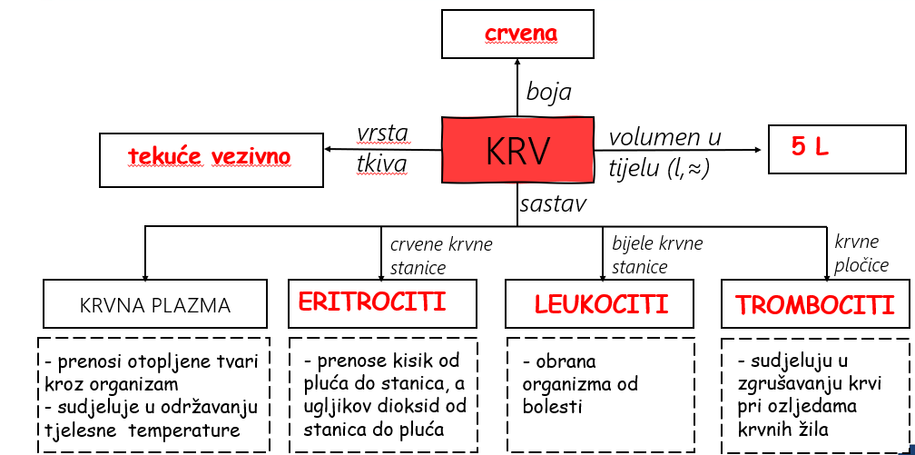

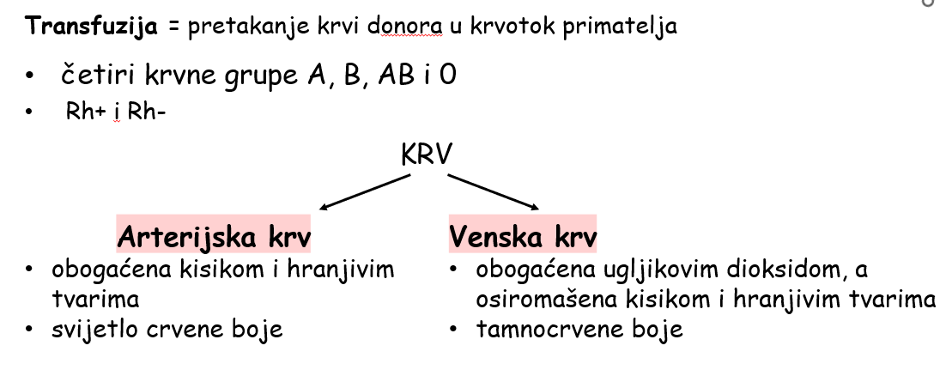
KRVOŽILNI SUSTAV – POVEZANOST GRAĐE I ULOGE
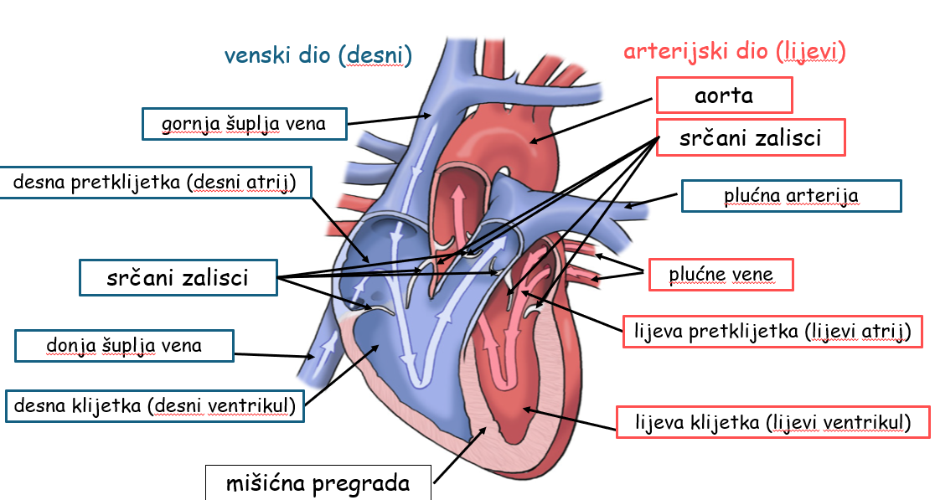

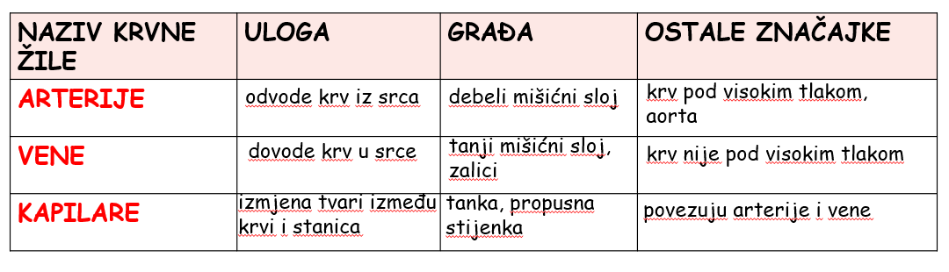

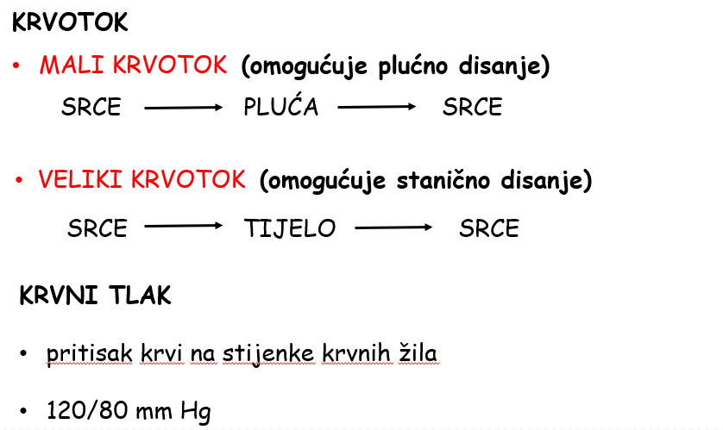
LIMFNI I MUNOSNI SUSTAV

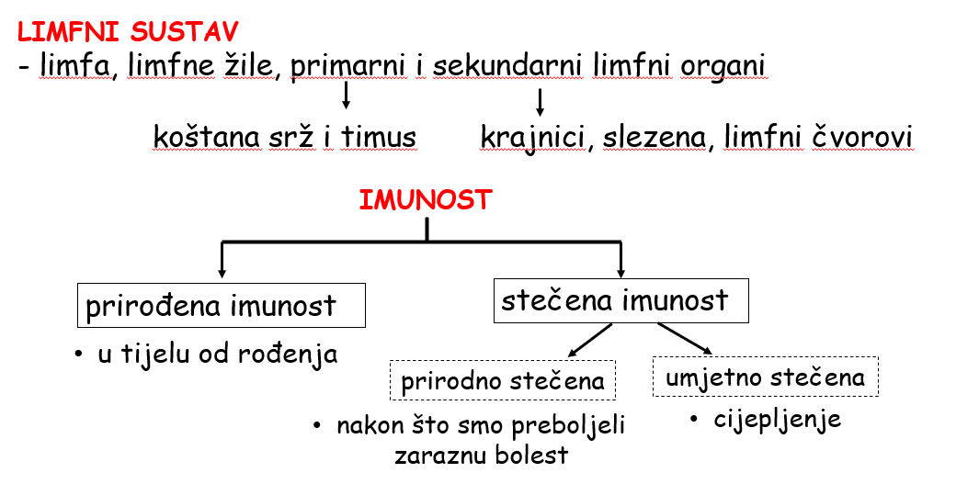

PRIJEDLOG RADNOG LISTIĆA ZA UČENIKE S POSEBNIM POTREBAMA
TRANSPORT TVARI TIJELOM U SLUŽBI ZDRAVLJA

- Poveži krvna tjelešca s njihovim opisom ili ulogom. Slovo ispred opisa/uloge upiši na praznu crtu pored naziva tjelešca.
- Sudjelovanje u zgrušavanju krvi
- Uništavanje uzročnika bolesti ___ leukociti
- U građi sadrži protein hemoglobin ___ eritrociti
- Broj raste kod upalnih procesa ___ trombociti
- Broj raste na većoj nadmorskoj visini

- Poveži naziv krvne žile s opisom. Slovo ispred opisa upiši na praznu crtu s desne strane.
- Malog promjera i tankih stijenki
- Odvode krv iz srca ___ arterije
- Dovode krv u srce ___ vene
- Debele, elastične stijenke ___ kapilare
- Mlohave stijenke, zalisci

- Popuni tablicu tako da u desni stupac upišeš krvnu grupu (jednu ili više) koju može primiti osoba krvne grupe napisane u lijevom stupcu.

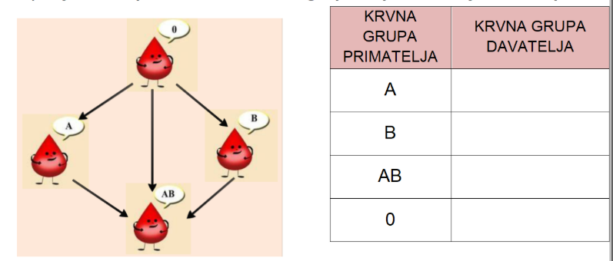

- Poredaj točnim redoslijedom od 1 do 4 tijek imunosne reakcije.
___ makrofag razgrađuje uzročnika bolesti
___ aktivacija limfocita
___ makrofag prepoznaje uzročnika bolesti
___ proizvodnja antitijela

- Razvrstaj organe limfnog sustava na primarne i sekundarne.

Krajnici, koštana srž, timus, slezena, limfni čvorovi

PRIMARNI ORGANI: ___________________________________________________

SEKUNDARNI ORGANI: ____________________________________________________

- Ucrtaj organe limfnog sustava u obris ljudskog tijela.
